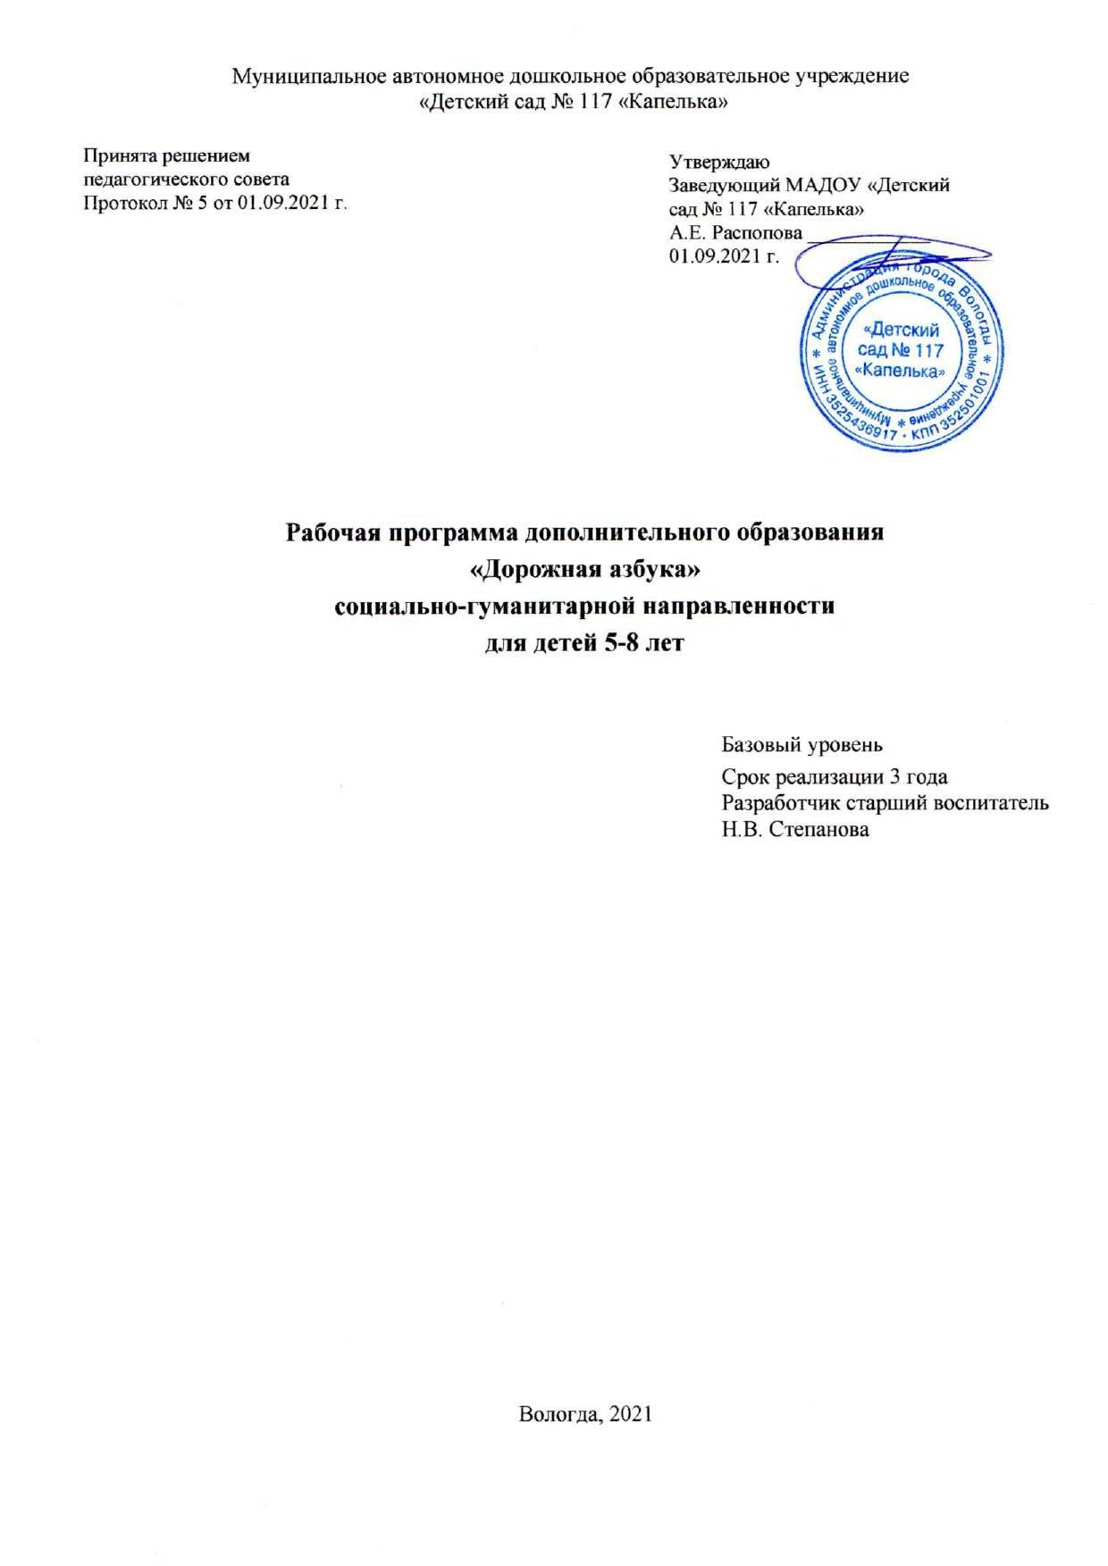

Содержание

- Пояснительная записка
1.1 Постановка проблемы и актуальность
1.2 Направленность
1.3 Нормативно- правовое обеспечение программы
1.4 Новизна
1.5 Цели и задачи
1.6 Адресат программы
1.7 Принципы и подходы к формированию программы
1.8 Формы и режим занятий
1.9 Ожидаемые результаты

- Содержание педагогической работы по освоению детьми программы
2.1 Учебно-тематический план
  - Календарный учебный график
  - Оценочные материалы по усвоению программы

- Организационный раздел
3.1 Материально – техническое и методическое обеспечение
3.2 Методическое обеспечение программы

- Заключение

- Список используемой литературы

Пояснительная записка
1.1 Постановка проблемы и актуальность
Травматизм на дорогах - это проблема, которая беспокоит всех людей, так как за последние годы увеличилось число автолюбителей и как следствие увеличилось количество ДТП. Зачастую виновниками дорожно-транспортных происшествий являются сами дети, которые играют вблизи дорог, переходят улицу в неположенных местах, неправильно входят в транспортные средства и выходят из них. Однако дети дошкольного возраста – это особая категория пешеходов и пассажиров. К ним нельзя подходить с той же меркой, как и взрослым, ведь для них дословная трактовка правил дорожного движения неприемлема, а нормативное изложение обязанностей пешеходов и пассажиров на недоступной для них дорожной лексике, требует от дошкольников абстрактного мышления, затрудняет процесс обучения. Вот почему с самого раннего возраста необходимо учить детей правилам дорожного движения, используя только доступные для детского понимания методы и приемы, соответствующие возрастным возможностям детей. В этом направлении работы должны принимать участие и родители, и педагоги дошкольных образовательных учреждений, а в дальнейшем и школа. Учитывая особую значимость работы в данном направлении, и то обстоятельство, что детский сад является самой первой ступенью в системе непрерывного образования, педагогический коллектив уделяет особое внимание обучению детей правилам дорожного движения.
Исходя из актуальности выявленных проблем, в дошкольной образовательной организации необходимо разработать единые требования, подходы к изучению правил дорожного движения с детьми дошкольного возраста.

1.2 Направленность
Дополнительная программа «Дорожная азбука»
- это программа социально-гуманитарной направленности, которая нацелена на формирование у детей старшего дошкольного возраста 5-8 лет навыков правильного поведения на дороге и в транспорте.

1.3 Нормативно- правовое обеспечение программы
Дополнительная программа «Дорожная азбука» разработана на основе основной общеобразовательной программы МАДОУ»Детский сад № 117 «Капелька», дополнительной программе «Основы безопасности детей дошкольного возраста» Р.Б.Стеркиной, О.Л. Князевой, Н.Н. Авдеевой и в соответствии с нормативно- правовыми документами по дошкольному образованию:
- «Закон об образовании РФ» №273-ФЗ от 29.12, 2012г.;
- Федеральный государственный образовательный стандарт дошкольного образования № 1155 от 17.10.2013;
- «Санитарно-эпидемиологические требования к организациям воспитания и обучения, отдыха и оздоровления детей и молодежи» (Постановление от 28.09.2020 г. N 28 «Об утверждении СаНпиН 2.4.3648 -20»);
- Устав ДОО;
- годовой план работы ДОО;
- календарно-тематический план ДОО.

В МАДОУ «Детский сад № 117 «Капелька» накоплен опыт работы по изучению, профилактике и предупреждению детского дорожно-транспортного травматизма. Необходимо этот опыт работы конкретизировать и систематизировать для повышения качества образовательной деятельности в этой области. Программа рассчитана на детей 5 - 8 лет, срок реализации 3 года.

1.4 Новизна
Новизна Программы заключается в создании практических навыков ориентировки в сложных ситуациях на дороге, и способах нахождения выхода в нестандартных и опасных ситуация на дороге и в транспорте.

1.5 Цели и задачи
Цель: Создание системы работы дошкольного образовательного учреждения по обучению детей старшего дошкольного возраста правилам дорожного движения.
Задачи:
- создать условия в группах, на территории ДОО для обучения детей правилам дорожного движения;
- разработать комплексно- тематическое планирование непосредственно образовательной деятельности на учебный год и задачи по изучению правил дорожного движения, конструктивно ввести в общее планирование образовательной деятельности, не нарушая целостность образовательного процесса.
- отслеживать уровень знаний и умений детей в начале и конце учебного года, используя приемлемые методы мониторинга (опрос, решение проблемных ситуаций, интервьирование и т.д.);
- изучить аналогичный опыт работы по обучению детей правилам дорожного движения, внедрить в практику работы ДОУ эффективные методы и приемы.
- использовать материально- технические возможности ДОУ, творческий потенциал педагогов для обобщения опыта работы по обучению детей правилам дорожного движения.

1.6 Адресат и участники программы
Программа направлена на детей старшего дошкольного возраста.
Участникам Программы являются старший воспитатель, воспитатели групп, инструктор по ФК, инструктор по плаванию, музыкальный руководитель, педагог-психолог, родители, представители ГИБДД г.Вологда.

Старший воспитатель
- осуществляет методическое руководство по внедрению программных задач в образовательную деятельность;
- систематизирует методический материал по ПДД в методическом кабинете: составляет картотеку методических изданий, демонстрационных пособий, детской художественной литературы;
- отбирает необходимый материал, пособия по изучению правил дорожного движения в соответствии с изучаемой темой в помощь воспитателям для использования в работе с детьми;
- выявляет интересный опыт работы воспитателей (эффективные методы и приемы, формы работы), помогает распространить лучший опыт работы в педагогическом коллективе для повышения профессиональной компетентности педагогов и других участников образовательной деятельности (сотрудники ДОО, родители воспитанников);
- планирует мониторинговые мероприятия (карты обследования, вопросы для интервьирования, критерии для диагностирования детей по правилам дорожного движения);
- оказывает помощь воспитателям в составлении конспектов занятий, консультаций;
- подбирает информационный материал для оформления стенгазет, папок – передвижек по правилам дорожного движения.

Воспитатели
- разрабатывают конспекты занятий по ПДД;
- организуют и проводят экскурсии по улицам города;
- участвуют в создании предметно – развивающей среды в группах;
- изготавливают атрибуты, дидактический материал для игр (сюжетно – ролевых, творческих);
- выпускают стенгазеты для родителей, пополняют папки – передвижки информационным материалом;
- организуют выставки детских работ.

Инструктор по физической культуре, инструктор по плаванию:
- организует физкультурные досуги, праздники, игры- эстафеты, состязания;
- проводит сюжетно- тематические занятия

Музыкальный руководитель:
- осуществляет подготовку к утренникам, развлечениям в детском саду и городских мероприятиях;
- проводит с детьми музыкально- театрализованные представления

Родители:
- оказывают помощь в организации выставок;
- изготавливают атрибуты, пособия для игр по ПДД;
- оказывают помощь в проведении экскурсий.
- участвуют в детсадовских мероприятиях, досугах, «Встречах с интересными людьми»
1.7 Принципы и подходы к формированию программы соответствуют ФГОС дошкольного образования и основной общеобразовательной программе дошкольной образовательной организации:
- принцип развивающего обучения;
- сочетание научной обоснованности с практической деятельностью (каждая из задач программы реализуется в разных видах детской деятельности: игровой, исследовательской, продуктивной, проектной деятельности);
- принцип комплексности и интегративности- решение задач в системе всего учебно-воспитательного процесса;
- принцип активности и сознательности - участие всего коллектива педагогов и родителей в поиске новых, эффективных методов и целенаправленной деятельности;
- построение образовательного процесса на адекватных возрасту формах работы, где основной является игра;
- учёт возрастных особенностей детей (содержание и методы работы должны быть ориентированы на детей конкретного возраста);
- принцип наглядности (предлагает широкое использование наглядных и дидактических пособий, технических средств обучения, делающих учебно-воспитательный процесс более эффективным);
- принцип результативности.

1.8 Формы и режим занятий.

Занятия проводятся в групповой, и подгрупповой форме. Дополнительное образование по программе реализуется с сентября по май.
Занятия проходят 2 раза в месяц во второй половине дня. Длительность занятий 25-30 мин.
Срок реализации программы -3 года.
Занятия включают в себя систему практических заданий, викторин, игровых образовательных ситуаций, квест- игр, бесед, игровых ситуаций и упражнений по ПДД.
Методы и приемы, используемые при реализации программы
наглядные: показ детям иллюстративных пособий: плакатов, карт, картин; технические средства обучения: диафильмы, кинофильмы, грамзапись;
словесные: беседы с детьми о правилах дорожного движения; рассказ воспитателя; рассматривание тематических картин; составление рассказов по серии сюжетных картин, рассказывание из личного опыта, составление творческих рассказов;
практические: исследования, экскурсии, целевые прогулки, наблюдения за движением транспорта, пешеходов.
игровые: творческие и режиссерские игры с использованием макетов улиц города, театрализованные игры и драматизации сказок, рассказов, стихотворений по правилам дорожного движения.

1.9 Ожидаемые результаты
Программа «Азбука безопасности» предусматривает решение программных образовательных задач в совместной деятельности взрослого и детей и самостоятельной деятельности детей не только в рамках непосредственно образовательной деятельности, но и при проведении режимных моментов в соответствии со спецификой дошкольного образования. Программа предполагает построение образовательного процесса на адекватных возрасту формах работы с детьми. Основной формой работы с детьми дошкольного возраста и ведущим видом деятельности для которых является игра.
В результате решения программных задач по изучению правил дорожного движения в ДОО должно быть:
1. Создана предметно –пространственную развивающая среда в дошкольном учреждении по изучению правил дорожного движения.
2.Выработаны у детей навыки сознательного отношения к соблюдению правил безопасного движения
3. Сформированы знания у дошкольников о значении дорожных знаков и понимание их схематического изображения для правильной ориентации на улицах города.
4. Сформированы у детей навыки наблюдения за дорожной обстановкой, умение предвидеть опасные ситуации и обходить их.
5. Осуществлено тесное сотрудничество с родителями по профилактике дорожно – транспортного травматизма.

В программе раскрыты:
- принципы построения программы;
- задачи по ознакомлению детей с правилами дорожного движения на каждом возрастном этапе;
- содержание работы детского сада по ознакомлению детей с правилами дорожного движения;
- представлена результативность работы по выполнению программных целей и задач.

Содержание педагогической работы по освоению детьми программы «Дорожная азбука»
Работа с педагогами
1 . Ознакомить педагогов с нормативными инструкциями по предупреждению дорожно - транспортного травматизма
2. Составить план мероприятий по предупреждению детского дорожно - транспортного травматизма на учебный год
3. Разработать перспективный план занятий по правилам дорожного движения в разных возрастных группах
4. Разработать цикл занятий, экскурсий, наблюдений по правилам дорожного движения.
5. Подготовить варианты оформления стенгазет для родителей
6. Разработать варианты оформления зала к развлечениям по правилам дорожного движения
7. Администрации ДОО совместно с творческой группой педагогов разработать план – схему автоплощадки на территории детского сада

Работа с детьми

- Беседы с детьми по правилам дорожного движения
- Изобразительная деятельность: аппликация, лепка, конструирование по правилам дорожного движения;
- Музыкальная деятельность: проведение праздников, развлечений, викторин;
- Театрализованная деятельность: постановка мини – спектаклей, драматизация сказок, рассказов, стихотворений по правилам дорожного движения;
- Проведение физкультурных досугов, спортивных состязаний, эстафет;
- Чтение художественной литературы по правилам дорожного движения;
- Экскурсии, наблюдения, целевые прогулки на улицы города
- Рассматривание с детьми иллюстративные пособия, плакаты, картины по ПДД;
- Составление рассказов из личного опыта, творческих рассказов;
Работа с родителями
- Анкетирование, экспресс – опросы с родителями по профилактике дорожно – транспортного травматизма;
- Организация родительских собраний по правилам дорожного движения с участием инспектора ГИБДД;
- Подборка информационного материала для оформления консультаций, папок – передвижек;
- Оформление информационных стендов, фото – стендов, стенгазет по правилам дорожного движения;
- Оказание помощи в создании автоплощадки на территории ДОО;
- Оказание помощи родителей в организации и проведении экскурсий, целевых прогулок, наблюдений;
- Участие в конкурсе рисунков «Мы по улице идем»;
- Оказание помощи родителей в изготовлении дидактических игр, пособий по ПДД.

Задачи обучения детей при реализации дополнительной программы
«Дорожная азбука»
Средняя группа
Продолжать учить различать виды наземного транспорта.
Познакомить с классификацией транспорта: наземный, водный, воздушный
Формировать навыки культурного по ведения в общественном транспорте.
Расширить представления об улицах новыми сведениями (одностороннее и
двустороннее движение).
Уточнить знания о назначении светофора.
Старшая группа
Уточнять и расширять представления о транспортных средствах, об улице (виды перекрестков), о правилах перехода проезжей части.
Познакомить с правилами езды на велосипеде, с предупреждающими, запрещающими, информационно-указательными знаками и знаками сервиса.
Закреплять навыки поведения в общественном транспорте.
Подготовительная к школе группа
Расширять знания о городском транспорте.
Продолжать знакомить с дорожными знаками.
Познакомить с правилами поведения на железной дороге.
Совершенствовать культуру поведения детей на улице и в транспорте.

Основное содержание работы с детьми по правилам безопасного поведения на улице
Средняя группа
В средней группе воспитатели знакомят детей с местами движения машин и людей, рассматривают вместе с ними иллюстрации с изображениями транспортного светофора. Во время прогулки у ближайшего перекрестка дети следят за работой светофора, уточняют назначение его световых сигналов для пешеходов и водителей. Очень важно разъяснить: когда загорается зеленый для пешеходов и разрешает им движение (при предварительной оценке состояния улицы), для водителей в это время горит красный - запрещающий сигнал. Когда загорается зеленый сигнал для водителей и разрешает движение автомобилей, для пешеходов вспыхивает красный сигнал: «Стой!» Дети наблюдают, как с помощью светофора регулируется движение машин и людей. Полученные знания закрепляются в дидактических играх («Найди свой цвет», «Хорошо - плохо», «Собери светофор»).
Дорожное движение требует от ребенка большого внимания, поэтому значительное место отводится играм на развитие внимания («Что изменилось?», «Кто позвал?», «Кто ушел?», «Сделай, как было» и др.).
Дети средней группы встречаются с сотрудником ГИБДД, рассматривают патрульную машину, знакомятся с назначением светового сигнала - проблескового маячка на крыше машины.
Новым для них будет разговор о пешеходном переходе, его назначении. Дети упражняются в поиске его на макетах участка детского сада и на иллюстрациях в книгах.

Старшая группа
В старшей группе ребята изучают азбуку улиц и дорог, куда входят понятия «проезжая часть», «дорожные знаки», для пешеходов - «Пешеходный переход». Для этого воспитатели проводят целевые прогулки к перекрестку, вдоль улицы; экскурсии, беседы, игры; читают художественную литературу.
В этом возрасте пора уже уделять внимание ознакомлению детей с дорожными знаками. Начинать необходимо работу со знаков для пешеходов: информационно-указательные - «Пешеходный переход», «Место остановки автобуса ; запрещающие знаки: «Движение пешеходов запрещено», «Движение на велосипедах запрещено»; знаки сервиса: «Больница», «Телефон», «Пункт питания».

Подготовительная группа
В подготовительной группе знания детей правила дорожного движения уже систематизируются.
На игровой площадке организуют перекресток, где проводят игры, в ходе которых закрепляют знания о назначении дорожных знаков, умение пользоваться пешеходным переходом, регулировать движение на перекрестке в роли регулировщика.
На занятиях знакомят детей с новыми для них правилами поведения пешеходов и пассажиров (переходить улицу только по пешеходному переходу, идти шагом, быть внимательными и взаимно вежливыми; ожидать пассажирский транспорт на посадочных площадках: уступать места пожилым и малышам и т. д.). Следует разъяснять детям, как важно будущим школьникам не только знать, но и выполнять правила дорожного движения, когда они самостоятельно будут ходить по улицам города.
Для развития внимания, памяти детей старшего дошкольного возраста существуют многочисленные дидактические игры («Скажи, что запомнил», «Найди по схеме», «Что изменилось?», «Найди, о чем расскажу», «Хорошо - плохо», «Найди, где спрятался знак», «Лабиринты» и др.).

Содержание работы с детьми по проведению целевых прогулок

Целевые прогулки, включенные в план работы по профилактике дорожнотранспортного травматизма, также направлены на закрепление дошкольниками знаний, полученных на занятиях в группах.

Примерная тематика целевых прогулок
Средняя группа:
- знакомство с улицей;
- наша улица;
- сравнение легкового и грузового автомобилей;
- наблюдение за светофором.
Старшая группа:
- улица;
- правила поведения на улице;
- наблюдение за транспортом;
- прогулка пешехода;
- переход;
- перекресток;
- наблюдение за работой светофора;
- наблюдение за работой инспектора ДПС ГИБДД;
- прогулка к автобусной остановке.
Подготовительная группа:
- улицы и перекрестки;
- правила дорожного движения;
- наблюдение за работой светофора;
- наблюдение за движением машин и работой водителя;
- наблюдение за работой инспектора ДПС ГИБДД;
- значение дорожных знаков;
- знакомство с местом остановки пассажирского транспорта;
- пешеходный переход (подземный и наземный);
- островок безопасности.
В старшей группе целевые прогулки организуются один раз в месяц. На них закрепляются представления детей о проезжей части, осевой линии; дети знакомятся с перекрестком, некоторыми дорожными знаками, получают более полные знания о правилах для пешеходов и пассажиров.
На целевых прогулках в подготовительной группе (один раз в месяц) дошкольники наблюдают за движением транспорта, работой водителя, сигналами светофора. Расширяются знания детей об инспекторах ДПС ГИБДД, контролирующих и регулирующих движение на улице. Продолжается знакомство с назначением дорожных знаков и их начертанием. Закрепляется правильное употребление пространственной терминологии (слева – справа, вверху – внизу, спереди – сзади, рядом, навстречу, на противоположной стороне, посередине, напротив, вдоль и т. д.). Дети должны хорошо ориентироваться в окружающей обстановке, ее изменениях, правильно реагировать на них.

Учебно-тематический план

1-ый год обучения:

№ п/п | Месяц | Тема, форма проведения | Количество академических часов
1 | сентябрь | Рассматривание пассажирского и грузового транспорта | 1
2 | сентябрь | Сравнение автобуса и троллейбуса | 1
3 | октябрь | Беседа с рассматриванием иллюстраций «На чем ездят люди» | 1
4 | октябрь | Беседа «Что я видел, когда шел в детский сад» | 1
5 | ноябрь | «Какие бывают машины?» (беседа) | 1
6 | ноябрь | Целевая прогулка к проезжей части | 1
7 | декабрь | Чтение рассказа И. Серякова | 1
8 | декабрь | Аппликация «Грузовая машина», «Автобус» | 1
9 | январь | «Улица, где все спешат» | 1
10 | январь | Рисование «Грузовая машина», «Машины на дороге» | 1
11 | февраль | Конструирование «Мост для транспорта» | 1
12 | февраль | Сюжетно-ролевая игра «Автобус» | 1
13 | март | Речевое развитие: Заучивание стихотворения Р. Фархади «Светофор» | 1
14 | март | Конструирование «Трамвайчик» | 1
15 | апрель | Целевая прогулка к перекрестку | 1
16 | апрель | Конструирование «Автобус» (из бумаги) | 1
17 | май | Режиссерская игра «На дороге» | 1
18 | май | Развлечение «Правила движения соблюдай!» | 1
Итого 1-ый год обучения |  |  | 18 часов

2-ой год обучения

№ п/п | Месяц | Тема, форма проведения | Количество академических часов
1 | сентябрь | ИОС «Как Буратино через дорогу ходить учился»  Рассматривание картины «Улица города» | 1
2 | сентябрь | Целевая прогулка к проезжей части | 1
3 | октябрь | ИОС: «Смешарики в стране дорожных знаков» | 1
4 | октябрь | Развлечение «Засветись и защитись!» | 1
5 | ноябрь | Обсуждение плана- схемы:  «Алгоритм перехода через дорогу» | 1
6 | ноябрь | Экскурсия к перекрестку:  «Азбука маленького пешехода» | 1
7 | декабрь | Развлечение:  «Школа Светофорных наук» | 1
8 | декабрь | Игровое задание:  «Перевозка ребенка в автомобиле» | 1
9 | январь | Беседа: «Светофор в гостях у ребят»  Заучивание отрывка из стихотворения А.Северного «Светофор» | 1
10 | январь | Квест – игра: «Три дороги Светофора» | 1
11 | февраль | Целевая прогулка к Рождественскому парку | 1
12 | февраль | Неделя здоровья и спорта. Эстафеты с автомобильной атрибутикой. Тема «БДД» | 1
13 | март | Активизирующее общение «Игры во дворе» | 1
14 | март | ИОС «В городском транспорте» | 1
15 | апрель | Беседа с инспектором ГИБДД | 1
16 | апрель | Просмотр обучающего видео по БДД | 1
17 | май | Профилактическая акция «Взрослым на заметку - пристегнуть ребенка крепко!» | 1
18 | май | «Школа пешеходных наук» (итоговое комплексное занятие) | 1
Итого 2-ой год обучения |  |  | 18 часов

3-ий год обучения:

№ п/п | Месяц | Тема, форма проведения | Количество академических часов
1 | сентябрь | Беседа «Дорога не место для игр!» | 1
2 | сентябрь | Дидактическая игра «Можно- нельзя, правильно –не правильно» | 1
3 | октябрь | «Минутка безопасности»: Чтение художественной литературы (С. Михалков, «Самокат» Н. Кончаловская, «Мяч» С.  Маршак.и т.д.) | 1
4 | октябрь | Беседа «Что такое светофор?» | 1
5 | ноябрь | Дидактическая игра «Светофор» | 1
6 | ноябрь | «Минутка безопасности»: Просмотр мультфильма  «Азбука безопасности- смешарики» | 1
7 | декабрь |  | 1
8 | декабрь | «Минутка безопасности» на прогулке | 1
9 | январь | Сюжетно-ролевая игра «Автошкола» | 1
10 | январь | Мероприятия «Путешествие в страну ПДД» (территория ДОО или перекресток, улица) | 1
11 | февраль | «Минутка безопасности»: отгадывание загадок по ПДД | 1
12 | февраль | Решение проблемных ситуаций:  - «Правила поведения в транспорте»;  - «Опасные предметы на дороге». | 1
13 | март | «Минутка безопасности»: восприятие художественной литературы (Н. Носов «Автомобиль, «Моя улица») | 1
14 | март | Коллективная работа «Улица, на которой стоит детский сад» (рисование и аппликация) | 1
15 | апрель | Сюжетно-ролевая игра «Инспектор ГИБДД» | 1
16 | апрель | Чтение рассказа Л. Гальперштейн «Заборчик вдоль тротуара» | 1
17 | май | Викторина «Знаете ли вы правила дорожного движения?» | 1
18 | май | «Правила дорожного движения» (итоговое комплексное занятие) | 1
Итого 3-ий год обучения |  |  | - часов

2.2. Календарный учебный график

Содержание | Возрастная группа
Группы | Старшая, подготовительная группы
Начало учебного года | 1 сентября
Окончание учебного года | 31 мая
Продолжительность учебного года | 32 недели
I полугодие | 12 недель 4 дня
II полугодие | 19 недель 2 дня
Продолжительность учебной недели | 5 дней
Объем дополнительной нагрузки в месяц | 50-60 мин
Сроки проведения мониторинга | 1 сентября- 10 сентября;  25 мая -31 мая
Праздничные дни | 4-7 ноября, 1-8 января, 23  февраля, 8 марта, 1,8,9 мая

2.3 Оценочные материалы
Вопросы для проверки знаний ПДД:
Средний дошкольный возраст
1. Что такое дорога?
2. Где расположен тротуар? Почему люди могут ходить только по тротуару?
3. Где люди должны переходить улицу?
4. Когда можно переходить улицу?
5. Какие сигналы есть у светофора? Что они обозначают?
6. Почему нельзя играть на дороге?
7. Какие виды транспорта вы знаете?

Старший дошкольный возраст:

1. Как называется часть улицы, по которой едут машины?
2. Как называется часть улицы, отведенная для пешеходов?
3. Кого называют пешеходом?
4. Где безопасно переходить улицу?
5. Как найти место перехода улицы?
6. Как перейти через дорогу?
7. Что обозначает красный (зеленый, желтый) сигнал светофора для пешеходов, водителей?
8. Как нужно переходить улицу вблизи остановки маршрутного транспорта?
9. Почему нельзя играть на дороге?
10. Почему по тротуару нельзя ходить толпой?
11. Назовите виды транспорта.
12. На каких машинах устанавливают сигнал «Сирена»?
13. Для чего вдоль дорог поставлены знаки?
14. Какие знаки вам известны, что они обозначают?
15. Какие правила необходимо соблюдать пассажиру общественного транспорта?

Подготовительная к школе группа:
1. Что такое улица?
Улица - часть города или населенного пункта с дорогой, дорожными знаками, пешеходными переходами (зебра, подземный, надземный), домами и учреждениями, школами, детскими садами.
2. Что такое дорога?
Дорога - часть улицы, по которой движутся машины, а также тротуары, обочины, разделительные полосы.
3. Что такое проезжая часть?
Проезжая часть - часть дороги, предназначенная для движения транспорта. Она бывает с односторонним (когда машины движутся только в одну сторону, в одном направлении) и двусторонним движением (когда машины движутся в противоположных направлениях), границы которых обозначены разделительными полосами.
4. Что такое тротуар? Тротуар - часть дороги, предназначенная для движения пешехода, примыкающая к проезжей части, отделенная от нее газонами.
5. Что такое пешеходный переход?
Пешеходный переход - участок проезжей части, обозначенный зеброй и предназначенный для движения пешеходов через дорогу.
6. Что такое перекресток?
Перекресток — место пересечения двух дорог, регулируемое светофором.
7. Что такое остановка? Остановка - место, где останавливается транспорт для посадки и высадки пассажиров.
8. Что такое железнодорожный переезд?
Железнодорожный переезд - пересечение дороги железнодорожными путями.
9. Для чего нужен светофор?
Светофор нужен для регулирования движения транспорта и пешеходов.

Вопросы для проверки знаний правил поведения в транспорте
1. Где должен находиться пассажир, ожидающий транспортное
средство?
Пассажир должен находиться на автобусной остановке, посадочной площадке. Если посадочная площадка отсутствует, транспорт ожидают на тротуаре или обочине.
2. Как должен вести себя пассажир на автобусной остановке, ожидая транспорт?
Ожидая транспорт, пассажир должен вести себя спокойно, быть внимательным и осторожным.
3. Что может случиться с пассажиром, если на автобусной остановке он будет невнимательным и неосторожным?
Около автобусной остановки очень интенсивное движение и пассажир может попасть под машину.
4. Как пассажир должен вести себя в транспорте?
Пассажир в транспорте должен вести себя спокойно: не толкаться, проходить вперед, уступать места пожилым людям и пассажирам с детьми.
5. Какие правила поведения в транспорте ты еще знаешь?
Пассажир не должен заходить в транспорт с мороженым, можно запачкать других людей. Нельзя ничего выбрасывать в окно, мусор может попасть в прохожего и загрязнить улицу.
Фантики от конфет и другой мусор нельзя бросать на пол в автобусе. Бумажку нужно положить в карман, а потом выбросить в урну.
В автобусе нельзя бегать, нужно крепко держаться за поручни, водитель автобуса иногда резко тормозит, можно упасть и получить травму.
6. Что еще нельзя делать в автобусе?
В автобусе нельзя громко включать музыку, ты будешь мешать другим пассажирам. Они могут не услышать, когда объявят их остановку.

Ответы на вопросы вносятся в диагностические карты и заполняют в начале и в конце каждого учебного года.
Результаты индивидуальной карты на каждого ребёнка вносят в итоговую таблицу диагностики.

3. Организационный раздел
3.1 Материально – техническое и методическое обеспечение:
3.1.1 В группах ДОО
- Уголок «Дорожного движения» в групповых помещениях;
- Изготовление развивающих игр, настольно-печатные игры, дидактические игры по ПДД;
- Подбор наглядного материала: транспорт различного функционального назначения; плакаты, иллюстрации, сюжетные картинки, отражающие дорожные ситуации; дорожные знаки;
- Создание атрибутов для сюжетно-ролевых игр «Транспорт», «Мы –водители», «Гараж»;
- Создание библиотеки детской художественной литературы по правилам дорожного движения;
- Разработка воспитателями планов маршрута для проведения с детьми прогулок, экскурсий за территорию детского сада;
- Сотворчество детей и родителей подготовительной к школе группы в
разработке карты-схемы «Мой безопасный путь в школу».
3.1.2 Оснащение помещений ДОО
- Холл безопасности на 2-ом этаже 1-го корпуса ДОО
Учебная площадка с разметкой и комплектом дорожных знаков

3.2 Методическое обеспечение программы:
Методические пособия
- Н.Н. Авдеева, О.Л. Князева, Р.Б. Стеркина «Безопасность». Учебно-методическое пособие по основам безопасности жизнедеятельности детей старшего дошкольного возраста, Детство Пресс, 2002
- Тимофеева Л.Л. «Формирование культуры безопасности. Планирование образовательной деятельности в старшей группе детского сада: методическое пособие», Детство Пресс, 2020
- Белая К.Ю., Зиина В.Н., Кондрыкинская Л.А. Твоя безопасность: Как вести себя дома и на улице. Для средн. и ст. дошк. возраста. 4-ое изд. М: Просвещение, 2006. -47 с.

- Бондарева И.Ю. Юные инспекторы движения. Образовательная программа социально-педагогической направленности. Кемерово, 2007. -83 с.

- Бочко А. Правила дорожного движения: для детей. М.:Издательство
«Питер», 2014. – 16

- Гордиенко С.А. Азбука дорожного движения для детей и для родителей, для пешеходов и водителей. Ростов-н/Д: Феникс-Премьер, 2015. – 64 с.

- Саулина Т.Ф. Знакомим дошкольников с правилами дорожного движения: Для занятий с детьми 3-7 лет: ФГОС. М.: Мозаика-Синтез, 2014.
- Черепанова С.Н. Правила дорожного движения дошкольникам. М.: ООО Издательство Скрипторий, 2003, 2012.
- Шалаева Г.П. Правила дорожного движения для воспитанных детей. М.: Издательство АСТ, 2009.

Наглядно- демонстрационные пособия
- Авдеева Н.Н., Князева О.Л. «Как избежать неприятностей». Демонстрационный материал.
- Тимофеева Л.Л. Дидактический материал «Формирование культуры безопасности»
- Демонстрационные пособия по теме «Безопасность дорожного движения»
Информационные ресурсы:
- http://bdd-eor.edu.ru/

Заключение
Современные требования ориентируют педагогов на развивающее обучение, использование новых форм организации, при которых развивались бы практические навыки дошкольников, способствующие сохранению жизни и здоровья на дороге, посредством игрового взаимодействия со взрослыми и сверстниками. Работа в кружке даёт возможность детям получить знания и практические умения в сложных ситуациях на дороге, формируются такие
личные качества ребёнка, как сообразительность, находчивость, наблюдательность, самостоятельность и усидчивость.

П Р И Л О Ж Е Н И Е

Консультация для педагогов:
«Требования к проведению экскурсий, прогулок за пределы детского сада».
- Группу детей разрешается водить только по тротуару или левой обочине не более чем в два ряда, в сопровождении трех взрослых. Желательно, чтобы в руках у детей не было никаких предметов.
- Переходить улицу разрешается только в местах, где имеются линии или указатели, или на перекрестках по линии продолжения тротуаров. При этом воспитатель, дойдя до середины проезжей дороги, поднятым красным флажком предупреждает водителей транспорта о колонне детей, переходящих улицу, до тех пор, пока дети не пройдут.
- Рекомендуется для организованного перехода улицы с детьми младшего дошкольного возраста использовать цветную веревочку, за которую по обе ее стороны держатся дети.
- Езда на велосипедах по улицам и дорогам разрешается лицам с 14 лет. Дети до 14 лет должны кататься во дворах, на игровых площадках под присмотром взрослых.
Движение транспорта и пешеходов на улицах и дорогах – для детей слишком сложное явление, чтобы ориентироваться в нем самостоятельно. Поэтому особое внимание должно быть уделено организации наблюдений и экскурсий. Детей следует размещать в таком месте, где группа не мешала бы движению и могла наблюдать нужные на данной экскурсии объекты.

Инструкция для воспитателей по предупреждению

Детского дорожно – транспортного травматизма

- Отправляясь на экскурсию или на прогулку по улицам города, воспитатель обязан точно знать число детей, которых он берет с собой (обязательно сделать пометку в журнале экскурсий). Оставшиеся по каким - либо причинам дети в детском саду, по указанию заведующей находятся под присмотром определенного сотрудника.

- Группы детей разрешается водить только по тротуару (а не по мостовой вдоль тротуара). Нужно следить, чтобы дети шли строго по двое, взявшись за руки.

- Дети очень любознательны, в пути они могут увлечься чем - нибудь, отстать или уклониться в сторону. Поэтому группу детей всегда должны сопровождать двое взрослых: один идет впереди, другой - сзади.

- Переходить через улицу надо на перекрестках или в местах, где имеются знаки перехода, по пешеходным дорожкам и при зеленом сигнале светофора.

- Переходить через улицу надо напрямик (а не наискось), потому что это ближайший путь на противоположную сторону.

- При переходе улицы на перекрестке надо обращать внимание не только на зеленый сигнал светофора, но и на приближающийся транспорт. Прежде чем сойти с тротуара необходимо пропустить машины.

- В тех местах, где нет тротуара, надо ходить по левой стороне, навстречу транспорту, и при его приближении уступать ему место, отходя к краю дороги.

- Воспитателям нужно брать с собой красный флажок, и в случае, когда дети не успели перейти улицу, поднятием вверх флажка дать сигнал водителю остановиться и пропустить остальных детей.

- Перевозка детей разрешается только в автобусах.

- При посадке в автобус детям показывают через какую дверь надо входить. В салоне их рассаживают на сидениях.

Никто не может заменить родителей при обучении ребенка дисциплинированному поведению на улице, соблюдению им правил безопасности.

В дошкольном возрасте ребенок должен усвоить:
- Без взрослых выходить на дорогу нельзя!
- Дорога предназначена только для машин, для пешеходов есть тротуар!
- Переходить дорогу можно только по пешеходному переходу, при зеленом сигнале светофора!
- Нельзя перебегать дорогу не на переходе и перед близко идущим транспортом!
- На остановках общественного транспорта нужно подождать, когда автобус, трамвай, троллейбус отъедет, только тогда можно переходить дорогу!
Все эти понятия ребенок усвоит более прочно, если знакомить его с Правилами дорожного движения систематически, ненавязчиво, используя ситуации на улице, во дворе, на дороге.
Никогда сами не нарушайте правила дорожного движения!

Помните!
Ребенок учится законам улицы, беря пример с ВАС – родителей! Уберечь ребенка от беды на дорогах – долг взрослых.
Для работы с родителями: Как использовать прогулку для привития ребенку навыков безопасного поведения на улице, отработки маршрута «Мой путь в детский сад»
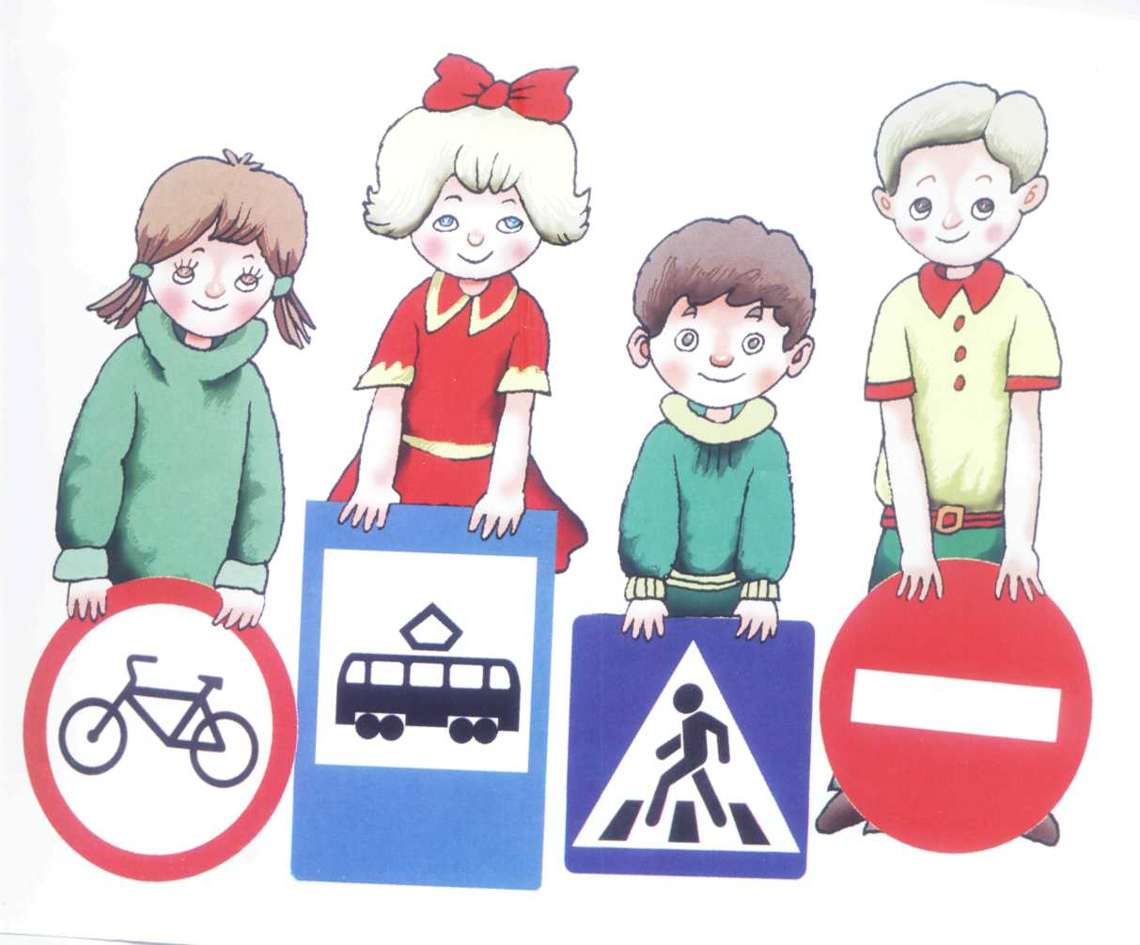
Практическое обучение детей наблюдению за дорожной ситуацией должно проводиться родителями с первых совместных прогулок на улице. Многократное наблюдение ситуаций и тренировка движения помогут привить детям необходимые навыки безопасного поведения на улице. Весьма удобно для этих целей использовать путь в детский сад и обратно.
Общие рекомендации для родителей по предупреждению
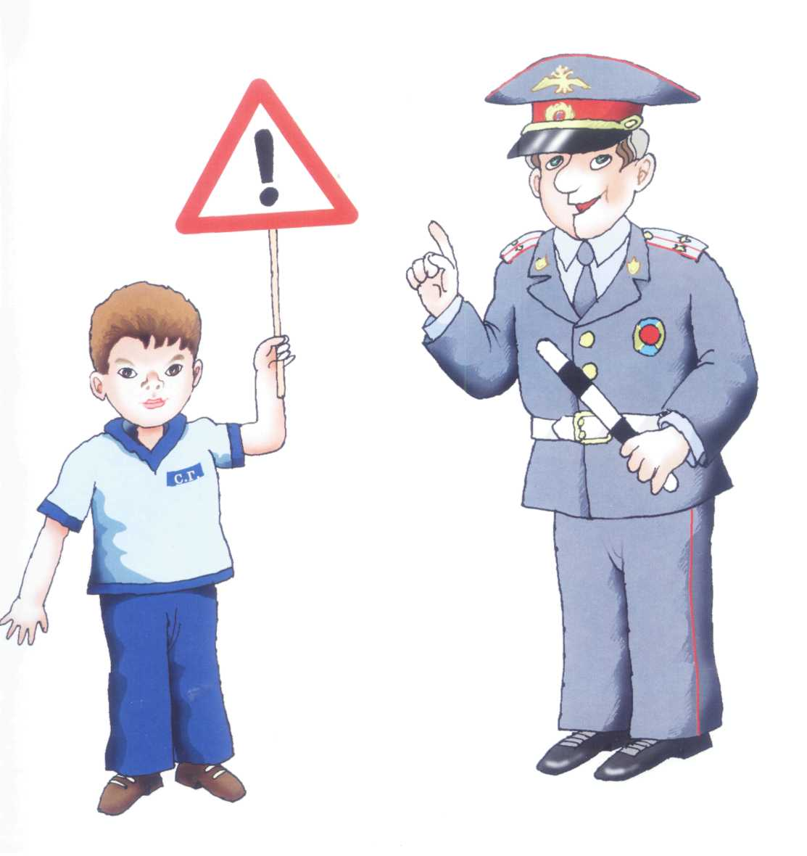
дорожно – транспортного травматизма.
Выходить из дома следует заблаговременно - так, чтобы остался резерв времени. Ребенок должен привыкнуть ходить по дороге не спеша.
Увидев автобус на остановке на противоположной стороне улицы, не спешите, не бегите к нему через дорогу. Объясните ребенку, что это опасно. Можно попасть под колеса движущегося автомобиля.
Покажите ребенку, где переход. Следите за тем, как переходите проезжую часть: не наискосок, а строго перпендикулярно. Ребенок должен осознать, что это делается для лучшего наблюдения за дорогой.
Выходя на проезжую часть дороги, прекращайте посторонние разговоры с ребенком. Он должен привыкнуть, что при переходе дороги надо сосредоточить внимание на наблюдении за дорожной ситуацией.
Там, где есть светофор, переходите улицу строго по зеленому сигналу.
Переходите улицу только по пешеходным переходам, а у перекрестка - по линии тротуаров.
Основные понятия и термины по ПДД
Автобусная, трамвайная остановки — место остановки общественного транспорта для посадки и высадки пассажиров.
Водитель — человек, управляющий транспортным средством.
Двустороннее движение — транспорт движется в двух противоположных направлениях.
Дорога — часть улицы, по которой движутся машины, а также тротуары, обочины, разделительные полосы.
Железнодорожный переезд — любое пересечение дороги железнодорожными путями.
Одностороннее движение — транспорт движется в одном направлении.
Островок безопасности — место между разделительными полосами на проезжей части дороги, может быть обозначено треугольником.
Пассажир — человек, который помимо водителя находится в транспортном средстве.
Пешеход — человек, идущий по дороге, тротуару, обочине или переходящий улицу.
Пешеходный переход, подземный переход, надземный переход - место, обозначенное для перехода через улицу.
Посадочная площадка — место, где пассажиры ожидают общественный транспорт. Если посадочная площадка отсутствует, транспорт ожидают на тротуаре или обочине.
Проезжая часть — часть дороги, предназначенная для движения
транспорта. Проезжая часть бывает с односторонним (машины движутся только в одну сторону) и двусторонним движением (машины движутся в противоположных направлениях), границы которых обозначены разделительными полосами.
Транспортное средство - транспорт, предназначенный для перевозки людей и груза.
Светофор — устройство для регулирования движения транспорта и пешеходов через дорогу.
Тротуар — часть дороги, предназначенная для движения пешеходов, примыкающая к проезжей части и отделенная от нее газонами.
Улица — часть города или населенного пункта с дорогой, дорожными знаками, пешеходными переходами («зебра», подземный, надземный), домами и учреждениями, школами, детскими садами и др.
Участник дорожного движения — взрослый или ребенок, принимающий непосредственное участие в движении как пешеход, водитель, пассажир транспорта.

Библиотечный фонд детской художественной литературы по правилам дорожного движения в МАДОУ «Капелька»
1. | Дружинина М.В. «Умный светофор» Стихи. Москва «Планета детства»
2. | Маршак С. «Светофор» Стихи. Москва. Издательство «Веселка», 1981 г.
3. | Михалков С.В. «Бездельник светофор» Сказка -Новосибирск «Детская литература», 1989, 16 стр.
4. | Тарутин О. «Для чего нам светофор». Стихи Ленинград «Детская литература», 1988, 20 стр.
5. | Зубков Б.В. «Говорящие картинки». Альбом для раскрашивания по ПДД. Москва «Малыш», 1988, 18 стр.
6. | Баряева Л.Б. «Азбука дорожного движения». Рабочая тетрадь для занятий с детьми старшего дошкольного возраста». Москва «Дрофа».
7. | Тарутин О. «Для чего нам светофор» Стихи Ленинград «Детская литература», 1976
8. | Шорыгина Т.А. «Осторожные сказки». Безопасность для малышей. Москва «Прометей», 2003, 78 стр.
9. | Шлыгин А. «Вышел мишка из берлоги», Стихи по ПДД. Москва «Малыш», 1985
10. | Шалобаев А.Ю. «Советы мудрого ворона. Сказка – раскраска о правилах дорожного движения. Екатеринбург «Калан», 2006, 16 стр.

Приложение № 4

Загадки

* * *
Я глазищами моргаю
Неустанно день и ночь.
Я машинам помогаю
И тебе хочу помочь.
(Светофор.)

* * *
Зорко смотрит постовой
За широкой мостовой.
Как посмотрит красным глазом
Остановятся все сразу.
А зеленым подмигнет —
И машины и народ
Отправляются вперед.
(Светофор.)

* * *
Едет он на двух колесах,
Не буксует на откосах,
И бензина в баке нет.
Это мой... (велосипед).

* * *
Была телега у меня,
Да только не было коня.
И вдруг она заржала,
Заржала — побежала
Телега без коня.
(Грузовик.)

* * *
Что за чудо — синий дом,
Окна светлые кругом,
Носит обувь из резины,
А питается бензином.
(Автобус.)

* * *
Несется и стреляет,
Ворчит скороговоркой.
Трамваю не угнаться
За этой тараторкой.
(Мотоцикл.)

* * *
Встало с краю улицы
В длинном сапоге
Чучело трехглазое
На одной ноге.
Где машины движутся,
Где сошлись пути,
Помогает улицу
Людям перейти.
(Светофор.)

* * *

Чтоб тебе помочь, дружок,
Путь пройти опасный,
День и ночь горят огни,
Зеленый, желтый, красный.
(Светофор.)

Стихотворения

Если бы….

Идет по улице один
Довольно странный гражданин.
Ему дают благой совет:
— На светофоре красный свет.
Для перехода нет пути.
Сейчас никак нельзя идти!
— Мне наплевать на красный свет!
Промолвил гражданин в ответ.
Он через улицу идет
Не там, где надпись: «Переход»,
Бросая грубо на ходу:
— Где захочу, там перейду!
Шофер глядит во все глаза:
Разиня впереди!
Нажми скорей на тормоза —
Разиню пощади!..
А вдруг бы заявил шофер:
«Мне наплевать на светофор!» —
И как попало ездить стал,
Ушел бы постовой с поста.
Трамвай бы ехал, как хотел.
Ходил бы каждый, как умел.
Да... Там, где улица была,
Где ты ходить привык,
Невероятные дела
Произошли бы вмиг!
Сигналы, крики то и знай:
Машины — прямо на трамвай,
Трамвай наехал на машину,
Машина врезалась в витрину...
Но нет: стоит на мостовой
Регулировщик-постовой,
Висит трехглазый светофор,
И знает правила шофер.
О. Бедарев

Запрещается – разрешается

И проспекты и бульвары —
Всюду улицы шумны,
Проходи по тротуару
Только с правой стороны!
Тут шалить, мешать народу
За-пре-ща-ет-ся!
Быть примерным пешеходом
Если едешь ты в трамвае
И вокруг тебя народ,
Не толкаясь, не зевая,
Проходи скорей вперед.
Ехать «зайцем», как известно
За-пре-ща-ет-ся!
Уступить старушке место
Разрешается...
Если ты гуляешь просто,
Все равно вперед гляди,
Через шумный перекресток
Осторожно проходи.
Переход при красном свете
За-пре-ща-ет-ся!
При зеленом даже детям
Разрешается...
В. Семернин

Машина моя.

Машина, машина, машина моя!
Работаю ловко педалями я.
Машину веду у всех на виду.
Катаюсь на ней во дворе и в саду.
Машина, машина, машина моя!
Шофер невелик и сама ты мала.
И нас постовой не пустит с тобой
Проехать по улице, по мостовой.
Машина, машина, машина моя!
Когда-нибудь станешь мала для меня.
А я подрасту и тогда поведу
Большую машину у всех на виду.

Я. Пишумов

Машины

На улице нашей
Машины-машины,
Машины малютки,
Машины большие.
Эй, машины, полный ход!
Я примерный пешеход:
Торопиться не люблю,
Вам дорогу уступлю.
Спешат грузовые,
Фырчат легковые.
Торопятся, мчатся,
Как будто живые.
У каждой машины
Дела и заботы.
Машины выходят
С утра на работу.
Я. Пишумов

СВЕТОФОР

Перейти через дорогу
Вам на улицах всегда
И подскажут и помогут

Говорящие цвета.
Красный свет вам скажет: «Нет!»
Сдержанно и строго.
Желтый свет дает совет
Подождать немного.
А зеленый свет горит:
«Проходите», — говорит.
С площадей и перекрестков
На меня глядит в упор
С виду грозный и серьезный
Долговязый светофор.
Он и вежливый и строгий,
Он известен на весь мир.
Он на улице широкой
Самый главный командир.
У него глаза цветные,
Не глаза, а три огня!
Он по очереди ими
Смотрит сверху на меня.
Я его, конечно, знаю,
Да и как его не знать!
Я отлично понимаю
Все, что хочет он сказать!

В. Кожевников.

Прочитайте детям

- Барто А. «Любочка».
- Берестов В. «Стоял ученик на развилке дорог...»
- Георгиев Г. Светофор.
- Дорохов А. Зеленый... Желтый... Красный!
- Драгунский В. «На Садовой большое движение».
- Дугилов А. Моя улица.
- Ермолаев Ю. Два прокола.
- Житков Б. «Что я видел».
- Житков Б. Светофор.
- Жичка Ф. «Улица моя».
- Завойская К. «Ехал странный пассажир...»
- Здравствуй, друг, дорожный знак!
- Здравствуй, светофор!
- Иванов А. Как неразлучные друзья дорогу переходили.
- Известкова Н. «Штаб «светофор».
- Капустикян С. «Посиди, послушай».
- Кобина И. «Дошкольникам о технике».
- Кривич М. Школа пешехода.
- Лавренко Б. Варенье.
- Лавренко Б. Кто прав?
- Лунин В. «Я — поезд», «Будущий летчик».
- Маршак С. «Мяч», «Автобус номер двадцать шесть».
милиционер», «Гололед».
- Михалков С. «Одна рифма», «Велосипедист», «Дядя Степа -
- Михалков С. Дядя Степа - милиционер. Моя улица. Велосипедист. - В сборнике «Мой друг».
- Михалков С. Скверная история.
- Могутин Ю. «Ты идешь по улице».
- Пишумов Я. «Мы по городу идем», «Это улица моя».
- Пшеничных С. «По дороге мчат машины...»
- Серяков И. Машина, которую рисовать научили.
- Серяков И. Улица, где все спешат.
- Серяков И. Ученый дружок.
- Тарутин О. Для чего нам светофор.
- Токмакова И. «На лошадке ехали...» Песенка.
- Цыферов Г. «Сказки на колесах».
- Я дружу со светофором.

